“新安法知多少”网络知识竞赛操作指南之四

（央企-员工篇）

APP端-员工参赛流程 2
1、登录链工宝 APP 2
2、员工报名 2
3、员工参赛 3
（1）竞赛答题 3
（2）抽奖 4
（3）练功房 4
（4）竞赛排名 5
（5）修改参赛姓名 5
（6）修改参赛企业 6
（7）切换参赛类型 7
PC端-员工参赛流程 8
1、参赛入口 8
2、账号登录 8
3、员工报名 8
4、员工参赛 9
（1）竞赛答题 9
（2）抽奖 （请前往链工宝APP参与抽奖） 9
（3）练功房 10
（4）竞赛排名 10

- APP端-员工参赛流程

1、登录链工宝APP
（1）请在手机应用市场搜索“链工宝”APP自行下载安装（安卓手机请在各品牌应用市场或应用宝下载,苹果手机请在APP store下载），或关注应急管理部宣教中心微信公众号、国家安全生产应急救援中心微信公众号扫描链工宝二维码下载。
（2）打开“链工宝”APP，可在登录界面选择“账号密码/短信/一键登录”任意一种方式进行登录。

2、员工报名
登录APP后，未报名用户在首页点击“热门活动—新安法知多少”活动图进入报名流程，央企员工报名共2步：

第一步：选择参赛类型。请在报名窗口中点击“央企入口”进入。
第二步：选择央企信息、地区信息，填写姓名信息后，确认提交后即可报名成功，进入答题竞赛首页。注意：企业名称千万不要选错。
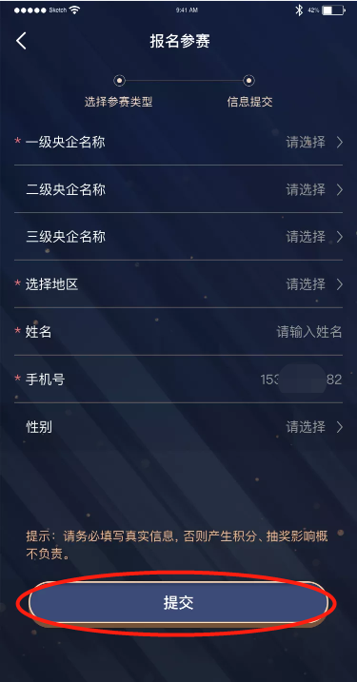
温馨提示：
若用户在链工宝平台已加入过企业，本活动上线后，用户在APP点击活动入口后，会自动显示去年参加活动时加入的企业，可直接进行竞赛。
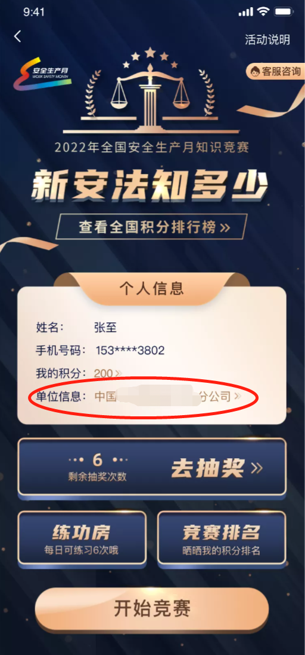

3、员工参赛
员工报名成功后，系统自动跳转至竞赛活动首页。

（1）竞赛答题
点击竞赛活动首页的“开始竞赛”按钮进入答题，每天仅可挑战一次。
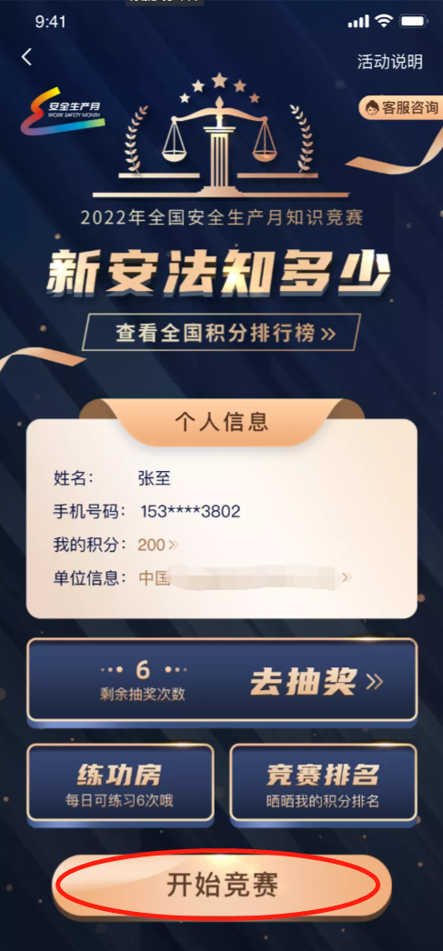

（2）抽奖
在竞赛活动首页，点击“去抽奖”按钮，进入抽奖界面操作。

（3）练功房
在竞赛活动首页点击“练功房”按钮，扫码关注“链工宝”微信公众号。可在练功房中进行每日练习，提高竞赛答题的正确率。
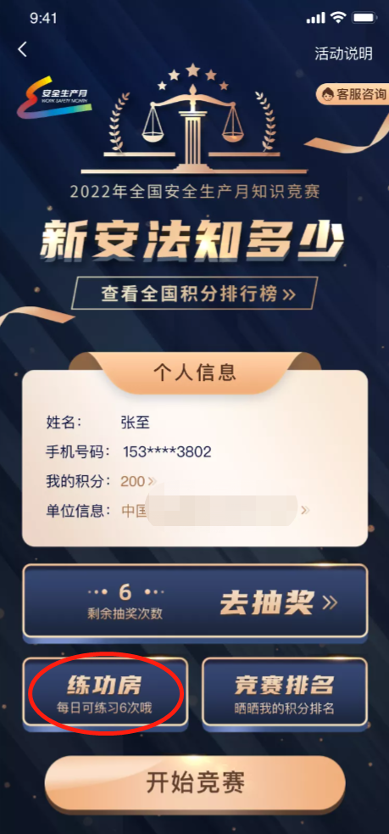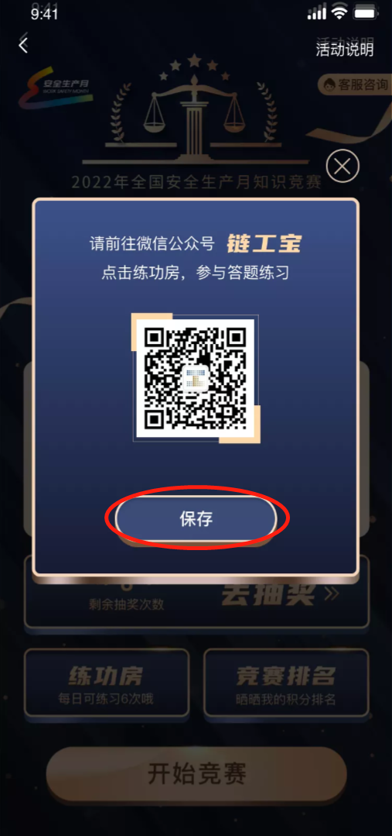
在链工宝公众号菜单栏选择“练功房”进入，每日最多练习6次。
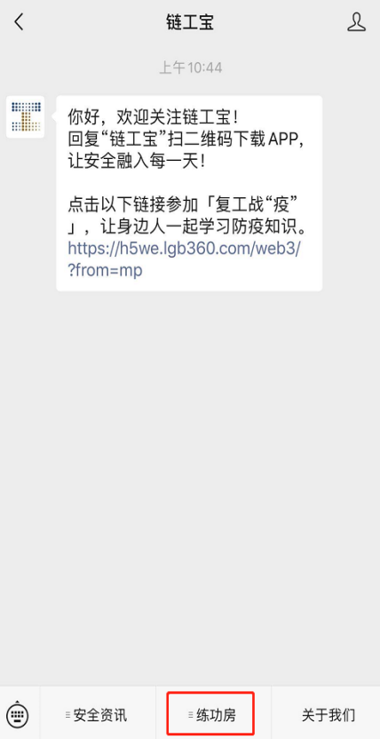

（4）竞赛排名
在活动首页点击“竞赛排名”按钮进入，可查看该用户累计积分的当日排名并分享，并支持切换日期查看往期排名，用户当日积分排名将在次日零点更新。

（5）修改参赛姓名
若用户在链工宝系统中未实名认证，可在竞赛活动首页点击“姓名”信息，在弹窗中直接修改，已实名用户不支持修改姓名。
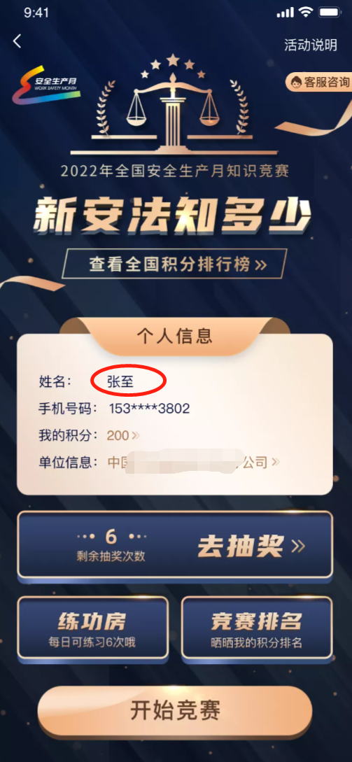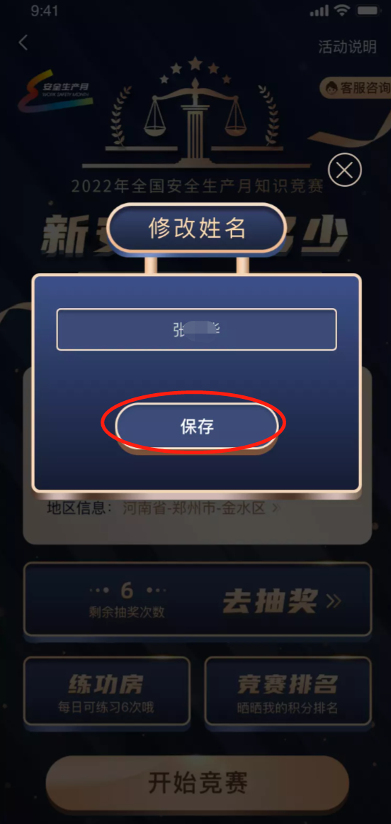

（6）修改参赛企业
若用户需修改所属央企信息，可在竞赛活动首页点击“单位信息”后弹出弹窗，选择“修改央企信息”进入修改。
修改后用户积分不清零，本人在原央企的积分将被带入切换后的央企中进行排名，请谨慎修改。

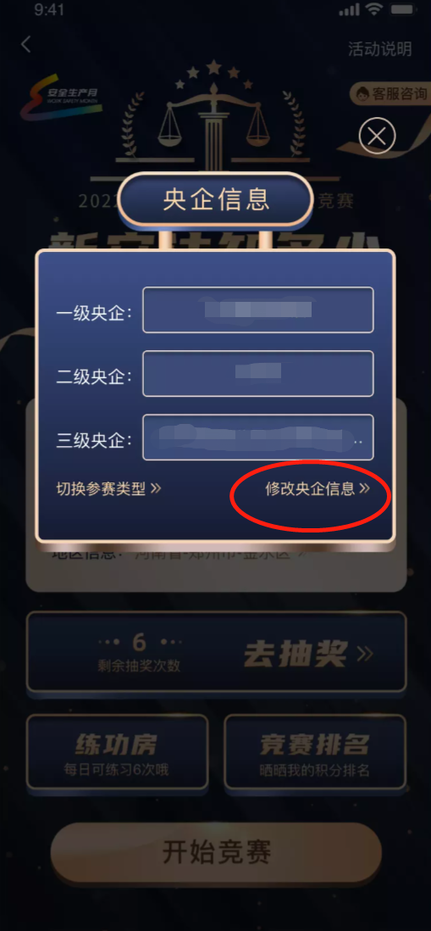

温馨提示：主要负责人若需修改所属央企，需由管理员在后台将本人“人员类型”设为员工后，方可在APP端切换所属央企信息。

（7）切换参赛类型
若用户参赛类型选择有误，可在竞赛活动首页点击“单位信息”，在弹窗中选择“切换参赛类型”进入修改。

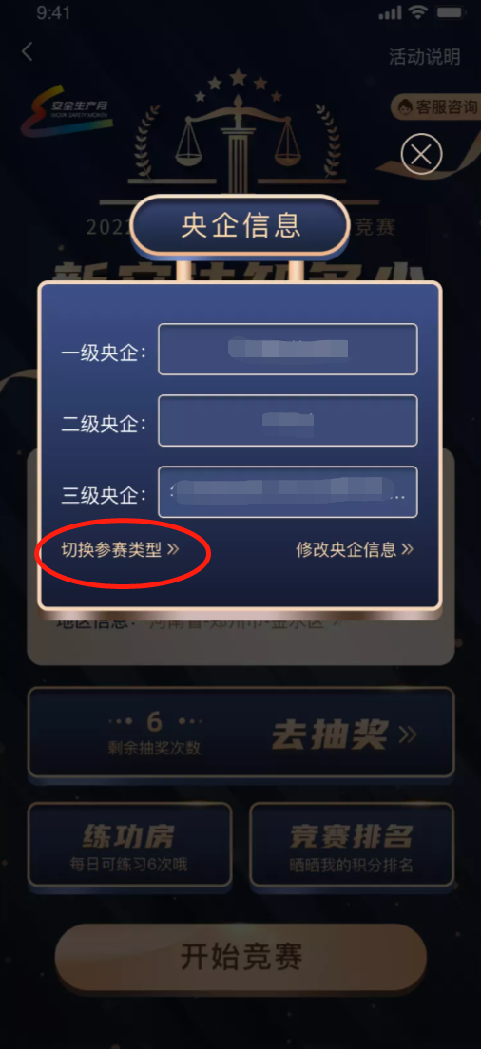
进入后用户将重走报名流程，可将当前“以央企员工身份参赛”切换为“以地方企业员工/政府单位员工/社会公众”任意一种类型继续参赛。
切换成功后该用户积分不清零，本人在原企业的积分将被带入切换后的单位/地区中，请谨慎修改。

（注：央企主要负责人若需切换参赛类型，需由企业管理员在后台将其设为普通员工后，方可在APP端进行切换。）

二、PC端-员工参赛流程

1、参赛入口
在浏览器中打开全国安全生产月官网，网址：www.anquanyue.org.cn。官网首页点击“2022年全国安全生产月知识竞赛-新安法知多少”活动图，进入pc端活动登录页面。
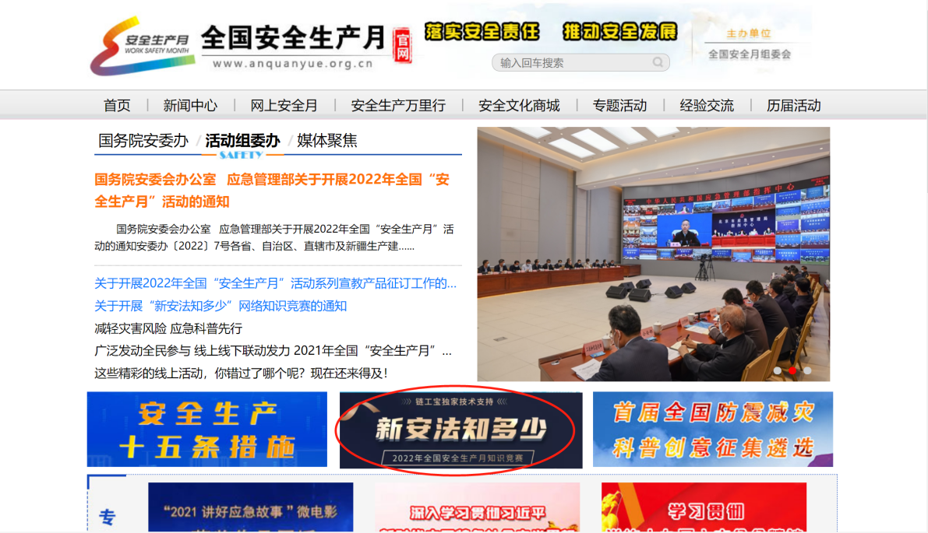（此图仅供参考，请以实际为准）

2、账号登录
（1）若用户已有链工宝账户，可直接输入手机号及密码登录。
（2）新用户请在登录页点击“注册”按钮注册个人账户。

3、员工报名
登录后进入活动首页，用户需先进行报名流程，共2步：
第一步：选择参赛类型。请选择“央企入口”后点击“下一步”进入。
第二步：选择央企信息、地区信息，填写姓名信息后，确认提交后即可报名成功，进入答题竞赛首页。注意：企业名称千万不要选错。

温馨提示：
若用户在链工宝平台已加入过企业，本活动上线后，用户在报名时点击活动入口后，会自动显示去年参加活动时加入的企业，可直接进行竞赛。
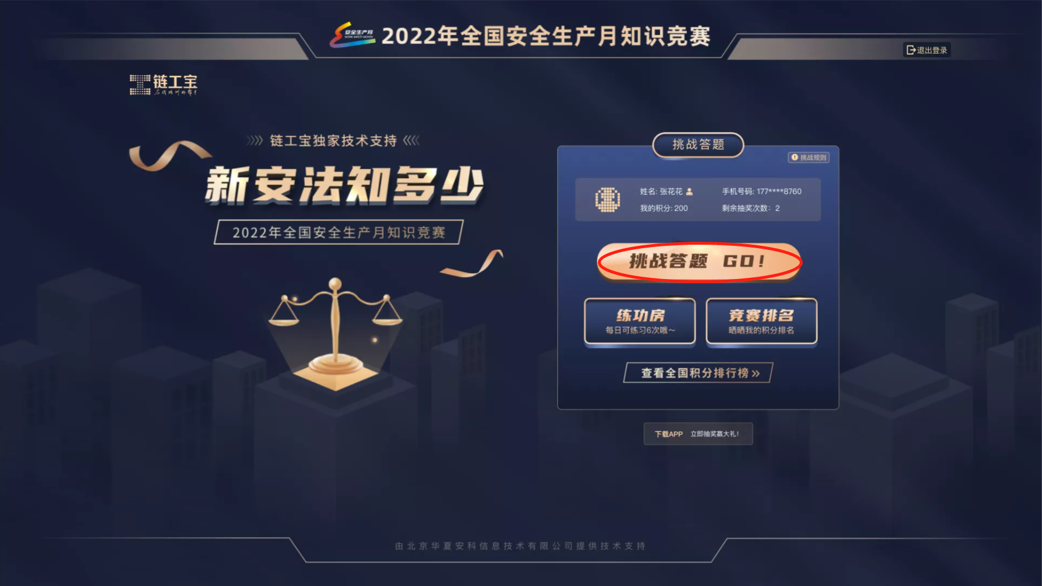

4、员工参赛

（1）竞赛答题
员工报名成功后，方可参加竞赛答题活动，每天一次挑战机会。点击活动首页的“挑战答题”即可参与答题。
用户答对后可继续挑战，答错或答题超时将挑战结束。
挑战结束后点击“查看答题结果”按钮，可查看本次答题战绩。

（2)抽奖
若需参与抽奖，在活动首页点击“下载APP”按钮，手机扫描二维码下载后，在APP端参与抽奖。
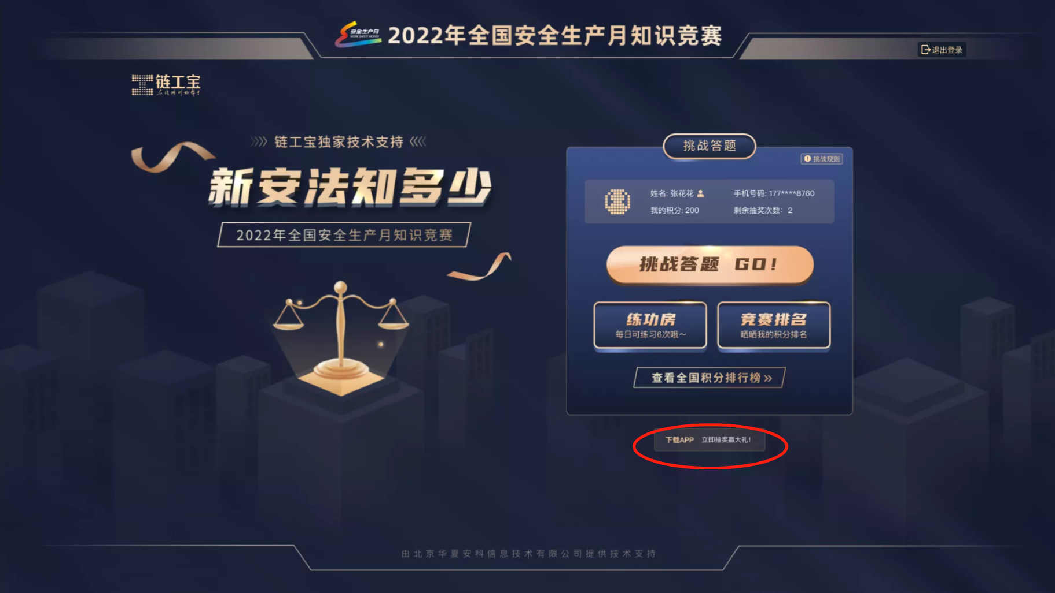

（3)练功房
在竞赛活动首页点击“练功房”按钮，在弹窗中扫码关注“链工宝”微信公众号。选择“练功房”进入练习。
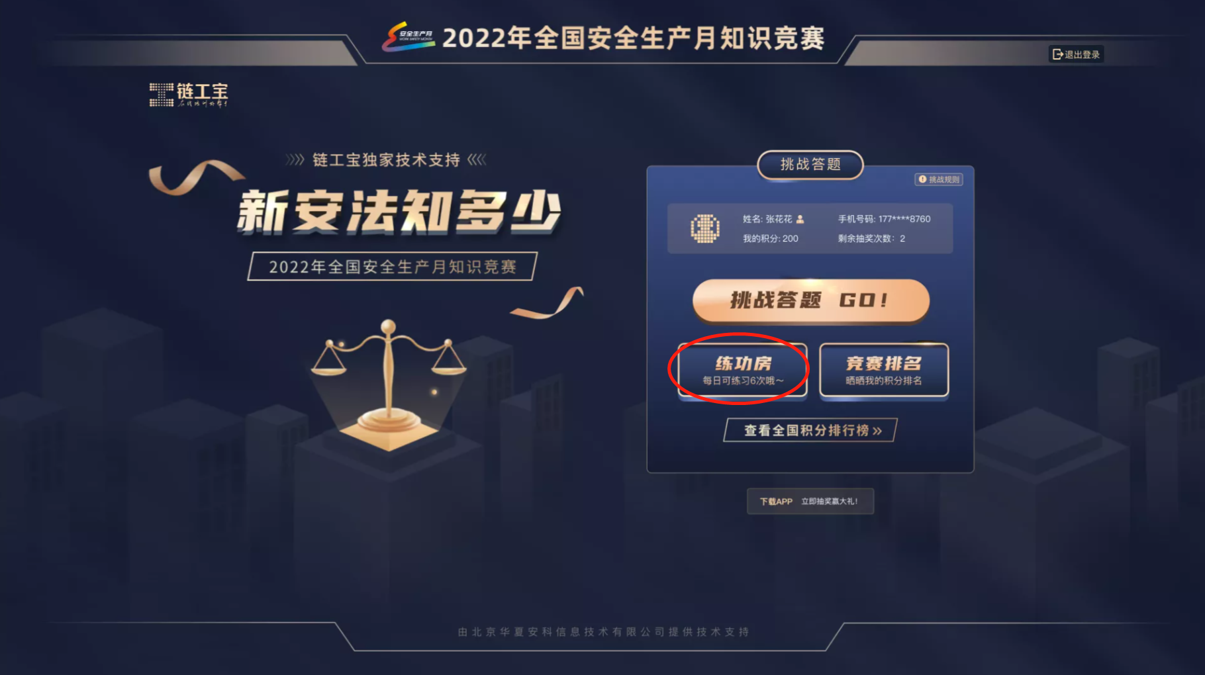

（4)竞赛排名
点击竞赛活动首页的“竞赛排名”按钮，可查看该用户累计所得积分的当日排名，并支持切换日期查看往期排名。

